**安徽旭尼云迁移使用指南**

**1、从上云评估到上云后管理及监控优化，主要有哪些环节？**

环主要包括调研分析及评估、规划设计、测试验证、迁移实施、监控优化等主要节。具体可参考下图：

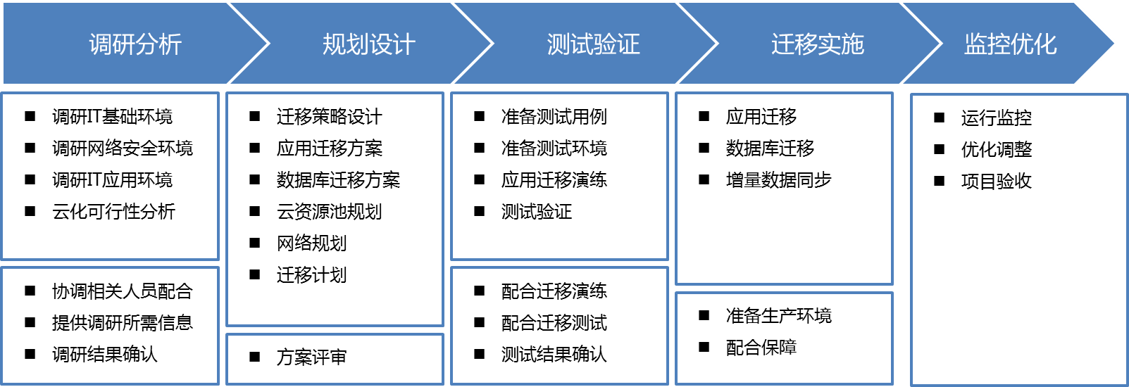

1. **如何判断现有系统是否适合云化？**

客户系统云化评估是个非常复杂的课题，需要从业务系统特点、技术可行性、管理、安全诉求、预算等多方面进行系统评估。

1. **系统想要上云，如何根据自己的系统进行云上配置？**

对于有此类上云需求的客户，先要深入的调研和分析用户应用系统特点、参数、当前业务痛点、及未来业务发展趋势来初步确定系统云化是平行迁移还是架构优化提升。 安徽旭尼迁移团队会提供针对性的配置方案，并帮助客户做迁移实施，帮助客户节省总体拥有成本，兼顾性能、扩展性等，最大化的满足客户需求。

1. **迁移之前我们（用户）需要做哪些准备？**

技术准备：对现有技术环境进行彻底调研，输出调研文档，对将来云上技术环境要进行设计规划。

人员（我们和客户）：针对项目配备相应的人员。

时间（客户）：准备出迁移上云所需要的时间。留出业务迁移的停机窗口期。

成本准备（客户）：采购云资源及云管理均会产生费用，要培训相关的技术及管理人员掌握一定的云技术也需要费用。

1. **如何进行云迁移？迁移所需时长？**

云迁移基本步骤包括：建模评估—迁移规划—测试—迁移实施—优化及管理。

所需时长取决于客户的业务情况、成本投入、人员投入等。

1. **云迁移如何计价？**

云迁移线上模式分为3种类型：

1. 应用及系统迁移（按虚拟机为单位计价）；
2. 数据迁移（按数据量TB为单位计价）；
3. 数据库迁移（按数据量GB为单位计价）；

线下迁移模式，按照人天核算或者根据项目整体报价。

线下迁移模式客户需要报价，我们会提供一个迁移信息调研表，客户填写调研表后，我们可以根据调研表进一步进行调研或报价。

1. **迁移是在线迁移还是离线迁移？**

对数据量小、系统单一、架构简单的系统，建议在线迁移。

不具备在线迁移条件的环境，可以进行离线迁移。

1. **是远程操作还是现场支持？**

都有，客户按需采购

1. **迁移的时候是否需要中断业务？**

需要，具体中断时长取决于迁移方式及业务复杂度。在线迁移可以减少业务中断时长，但是不能保证业务不中断。

1. **迁移过程中怎么保障数据、系统、应用的安全？**

制定完善的回滚方案，做好重要数据的备份，应用架构调整进行评估测试。

1. **迁移之后第三方软件需要适合云化系统，如何操作？**

一般有特殊硬件需求的软件，如USB加密狗、串口心跳等，上云后需要进行一定的改造，将认证加密机心跳监测方式改为通过网络方式进行。

云系统对其他第三方软件支持与硬件系统相似，但支持特定的操作系统版本，有可能需要进行软件的升级改造。

1. **在使用过程中，出现故障如何获得帮助？**

安徽旭尼提供多种支持渠道：

客服电话：18855121327

客服邮箱：2385951728@qq.com

1. **云上安全如何保障？**

合理规划云上业务架构

使用网络ACL和安全组保护网络安全

使用华为云的安全体检服务，对业务进行安全扫描，对安全问题进行排查加固。

使用华为云提供的antiddos，WAF及高防IP等，降低网络攻击的风险。

1. **迁移所需要什么样的网络环境？**

10M以上的外联带宽是迁移的基本条件，如果具备条件，应在迁移期间租用100M或更高的带宽。

混合云架构的网络外联，可以采用VPN或专线（价格更昂贵）。内外网的网络要统一规划。

1. **管理服务是否需要客户提供功华为公有云账号给安徽旭尼？**

日常管理不需要客户提供公有云账号和密码。

处理日常管理故障时，如需要登录系统后才能解决，需要提供系统的系统账号和密码。

1. **什么服务场景下需要使用客户的服务器密码？如何避免服务器密码泄露风险？**

当客户的服务器遇到非外部问题，需要登入服务器内部解决时，需客户提供服务器帐密。避免密码泄露风险有如下两个方案：

1. 客户将密码修改后再提供给我方，我方完成工作后客户再将密码修改回去。
2. 客户将密码提供给我方，我方完成工作后客户修改密码。
3. 我方工作人员，均经历过严格的安全保密培训，工作中严格的安全制度把控工作人员的行为。